**СРЕДНЯЯ ГРУППА**

**Тема недели: «Ранняя осень».**

**с 14.09.2020 по 18.09.2020 г.**

**Среда 16.09.2020 г.**

**1.Речевая деятельность.** Тема: «Описание игрушки».

**Материалы и оборудование:** игрушки: неваляшка, кубики, пирамидка, мяч, матрёшка, юла, мишка, барабан, кукла, ведёрко, машина; пластилин.

**Организационный момент.**

Прочитайте детям стихотворение «Самолёт» А. Барто, а дети изображают летящие самолёты.

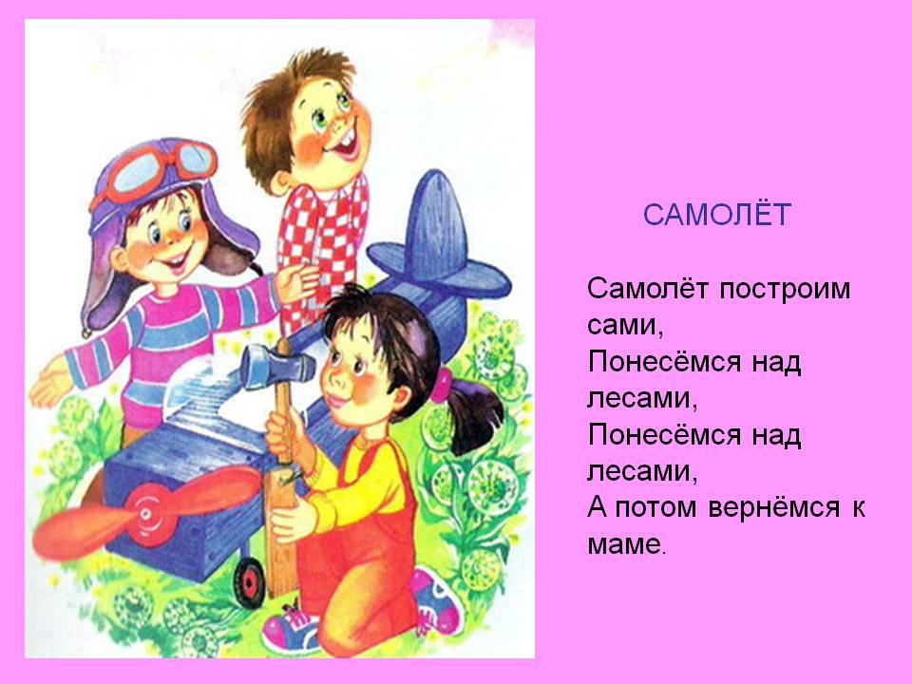

**Называние игрушек.**

На столе стоят игрушки: неваляшка, кубики, пирамидка, мяч, матрёшка, юла, мишка, барабан, кукла, ведёрко, машинка. Показываем на игрушку, дети называют их.

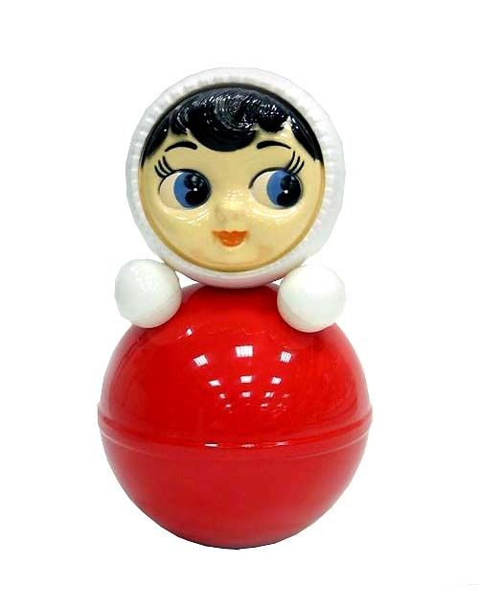

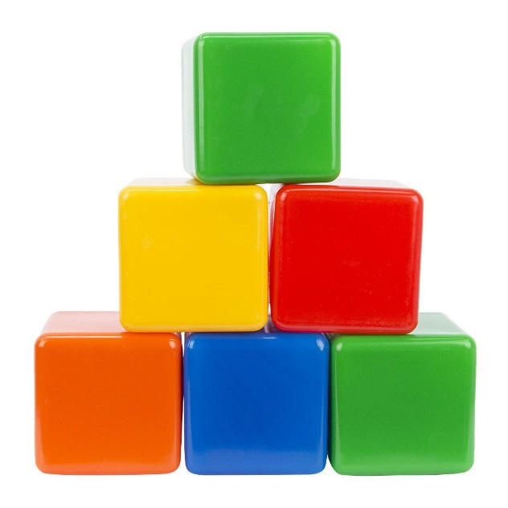

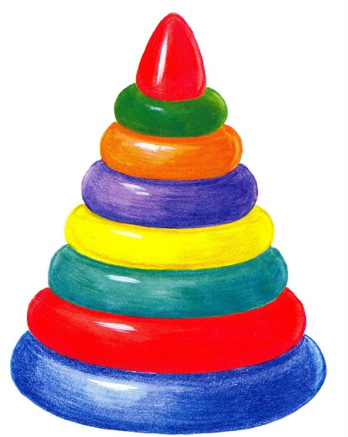

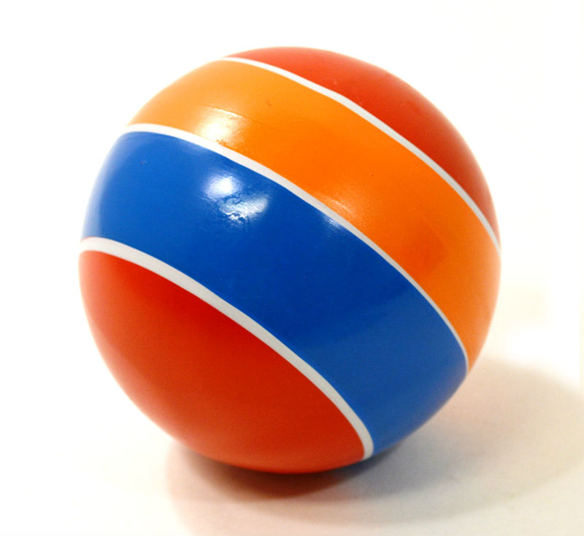

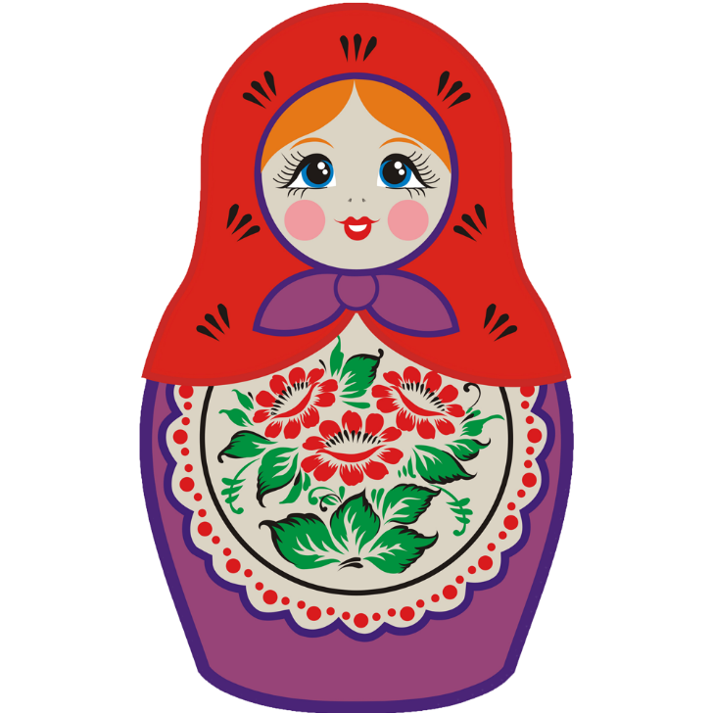

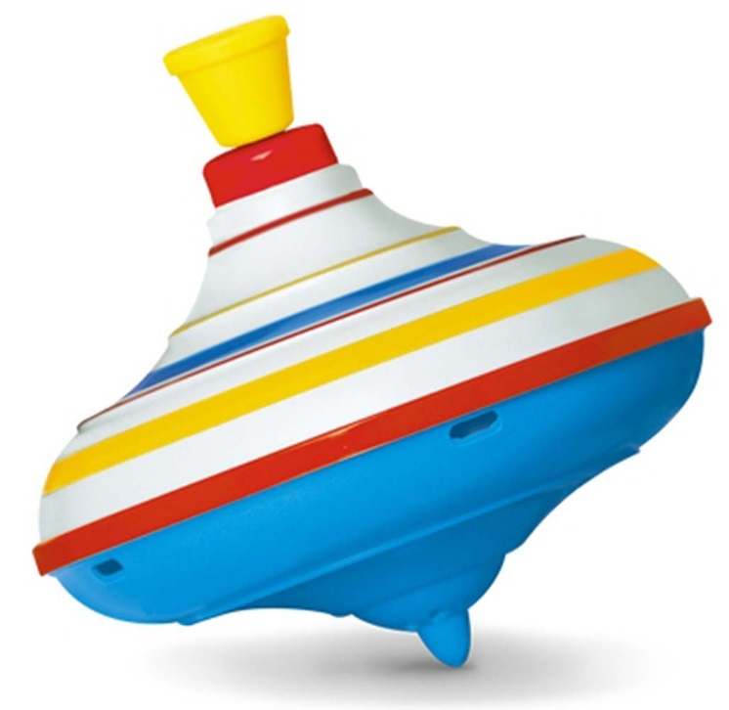

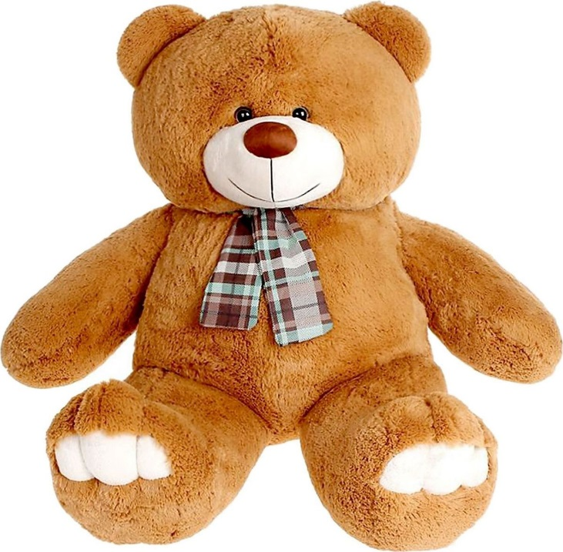

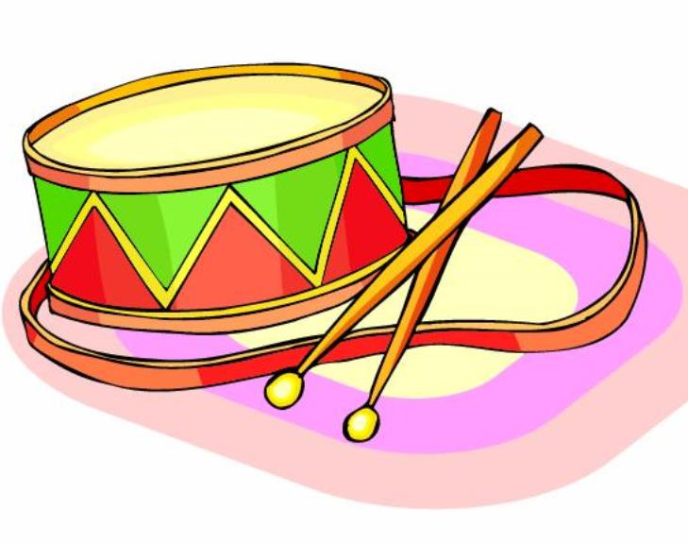

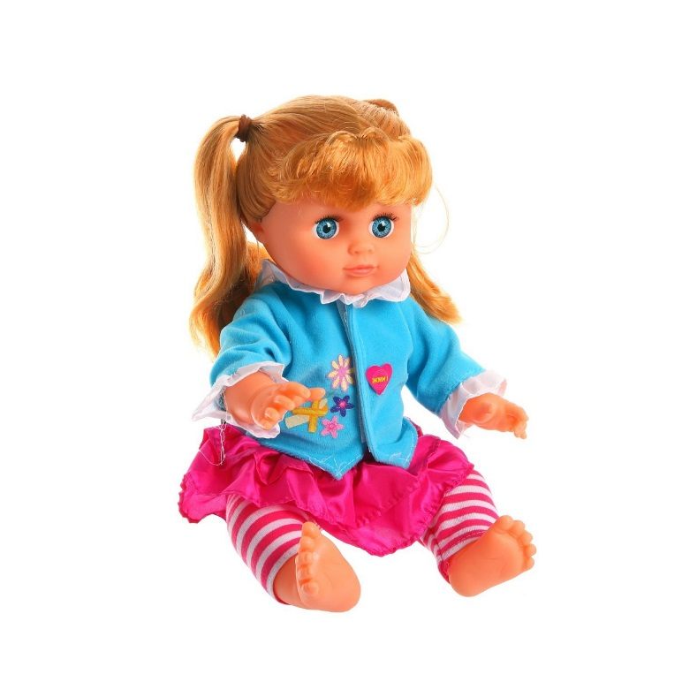

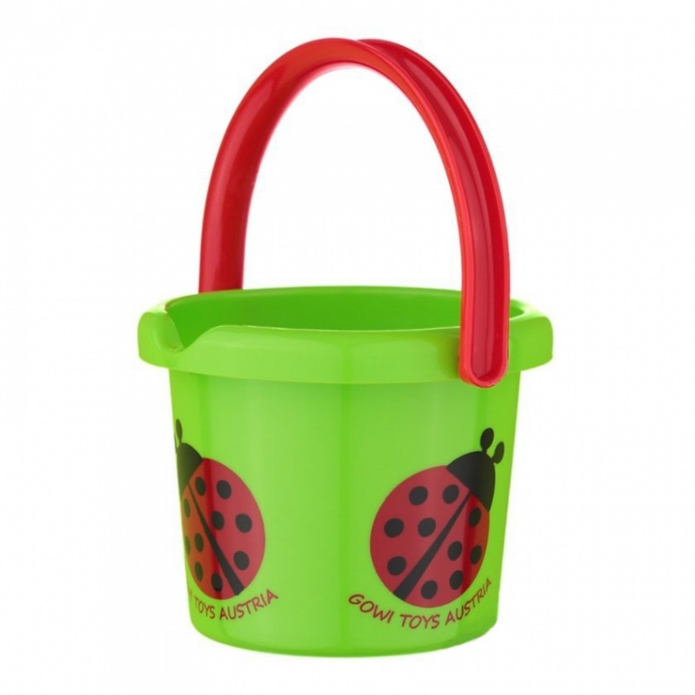

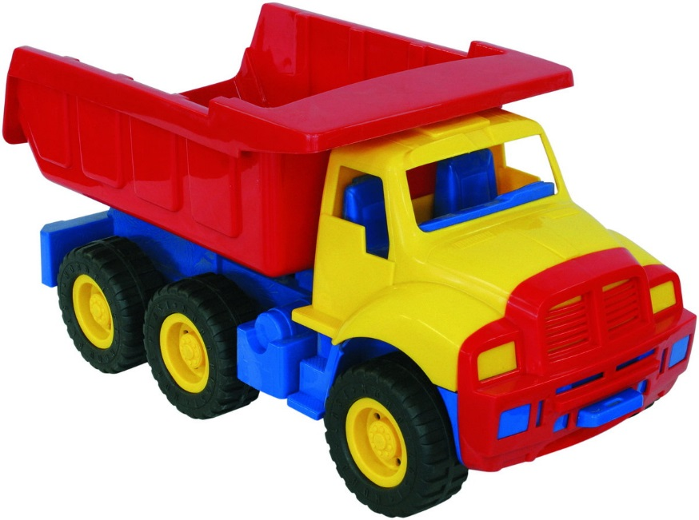

Из какого материала могут быть сделаны эти игрушки? Дети говорят по образцу: «Ведро из пластмассы- пластмассовое, мяч из резины- резиновый» и т. д.

**Игра «Один- много».**

Воспитатель бросает мяч по очереди каждому ребёнку и называет предмет в единственном числе. Дети называют множественное число существительного (кукла-куклы).

**Упражнение по развитию ориентировке в пространстве.**

Воспитатель меняет расположение игрушек и спрашивает у детей: «Что находится слева от куклы? Что находится справа от машинки? Между какими игрушками находится машинка? Кораблик находится слева или справа от мишки?» и т. д.

**Описание частей игрушек.**

Воспитатель показывает любую игрушку, указывая на отдельные части, просит детей назвать их, затем описывает детали игрушки, дети должны назвать её, например: «У игрушки есть мотор, кабина, два крыла, иллюминаторы, хвост». (Самолёт).

**Составление предложений.**

Воспитатель начинает предложения, а дети заканчивают, используя слово «потому что».

Машина без колеса, потому что…

Мишка грязный, потому что…

Мама купила Оле новую куклу, потому что…

Игрушки валяются на полу, потому что…

**Описание игрушки.**

Каждый ребёнок получает игрушку и описывает её: из чего сделана (материал), из каких частей состоит, как можно с ней играть.

**2.Изобразительная деятельность. Лепка.** Тема: «Пирамидка».

**Материал и оборудование:** пластилин, доски, салфетки.

Дети скатывают из пластилина 4 шарика разного размера и цвета. Лепят из каждого шарика колбаску и соединяют концы. Немного сплющивают и сверху кладут кольцо меньшего размера, а ещё выше, на самое маленькое кольцо, - верхушку (скатанную из колбаски).

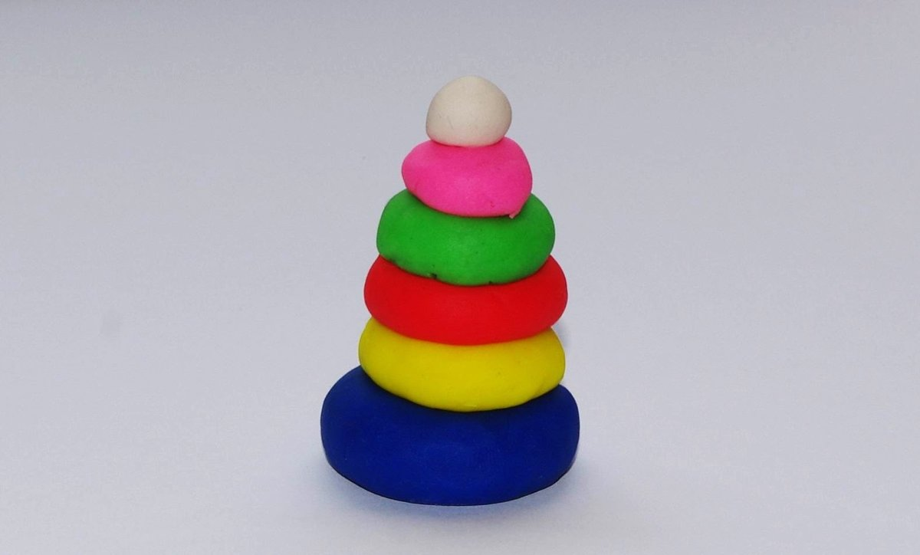

Выставка вылепленных изделий.